SPORTELLO UNICO PREVIDENZIALE
Per la richiesta del Documento Unico di Regolarità Contributiva (DURC)
Versione 4.0

Manuale Stazione Appaltante/Amministrazione procedente per la compilazione di una richiesta di DURC da ricevere tramite PEC

Sommario
1 Introduzione 3
2 Autenticazione 4
3 Aggiornamento anagrafica 8
4 Compilazione pratica 9
4.1.1 Quadro A 10
4.1.2 Quadro B 10
4.1.3 Quadro C 10

Introduzione
In questo manuale utente è descritto l’utilizzo dello Sportello Unico Previdenziale da parte della Stazione Appaltante/Amministrazione procedente per la compilazione telematica del Modulo Unificato e l’inoltro della richiesta di DURC da ricevere tramite PEC.

Autenticazione
Per accedere allo Sportello Unico Previdenziale, l’utente Stazione Appaltante/Amministrazione procedente deve:
- Digitare sul browser http://www.sportellounicoprevidenziale.it (fig. 1)
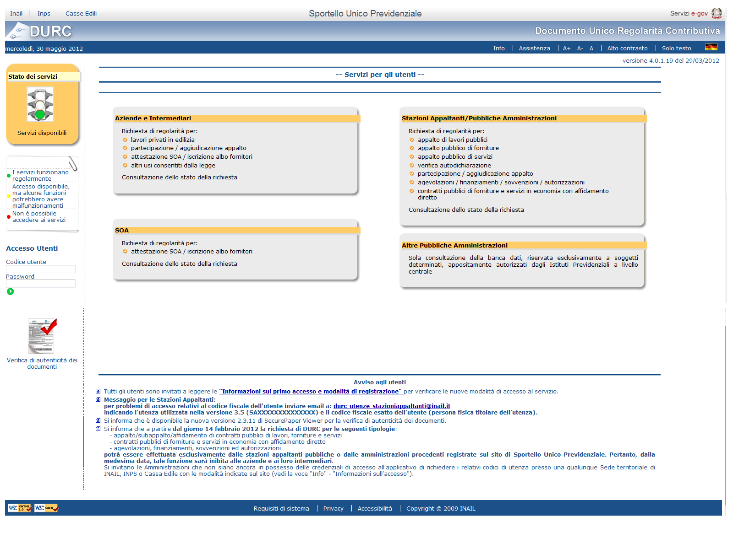

Figura 1 - Home page

- Inserire il Codice Utente e la Password (fig. 2)
- Fare click su Entra

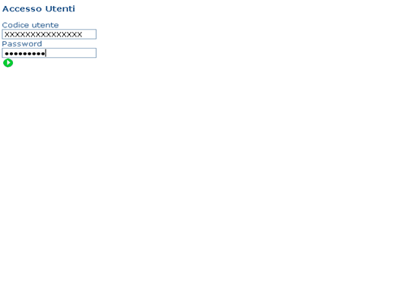
Figura 2 - Autenticazione

- Fare Clic su Conferma (fig. 3)
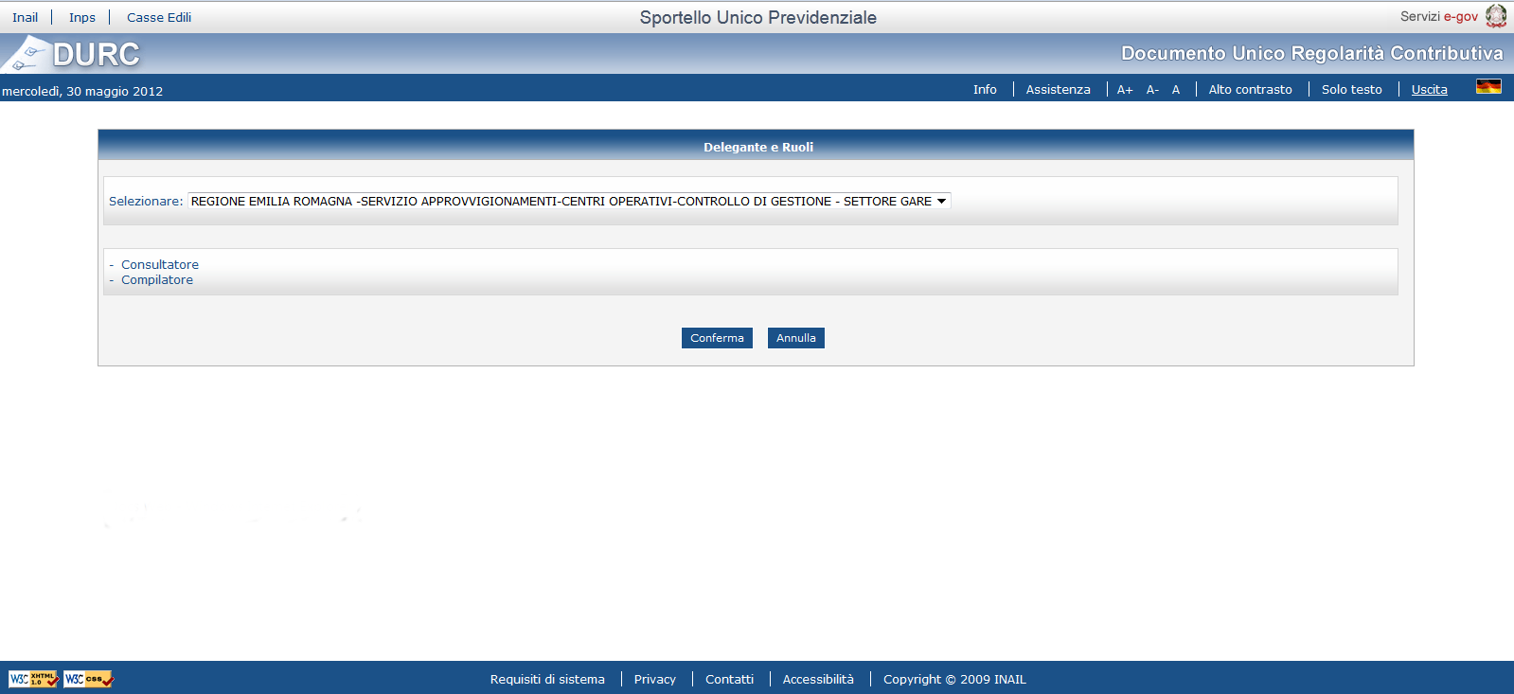
Figura 3 - Conferma

Viene visualizzata la pagina delle funzionalità cui l’utente Stazione Appaltante/Amministrazione procedente autenticato risulta abilitato (fig. 4)
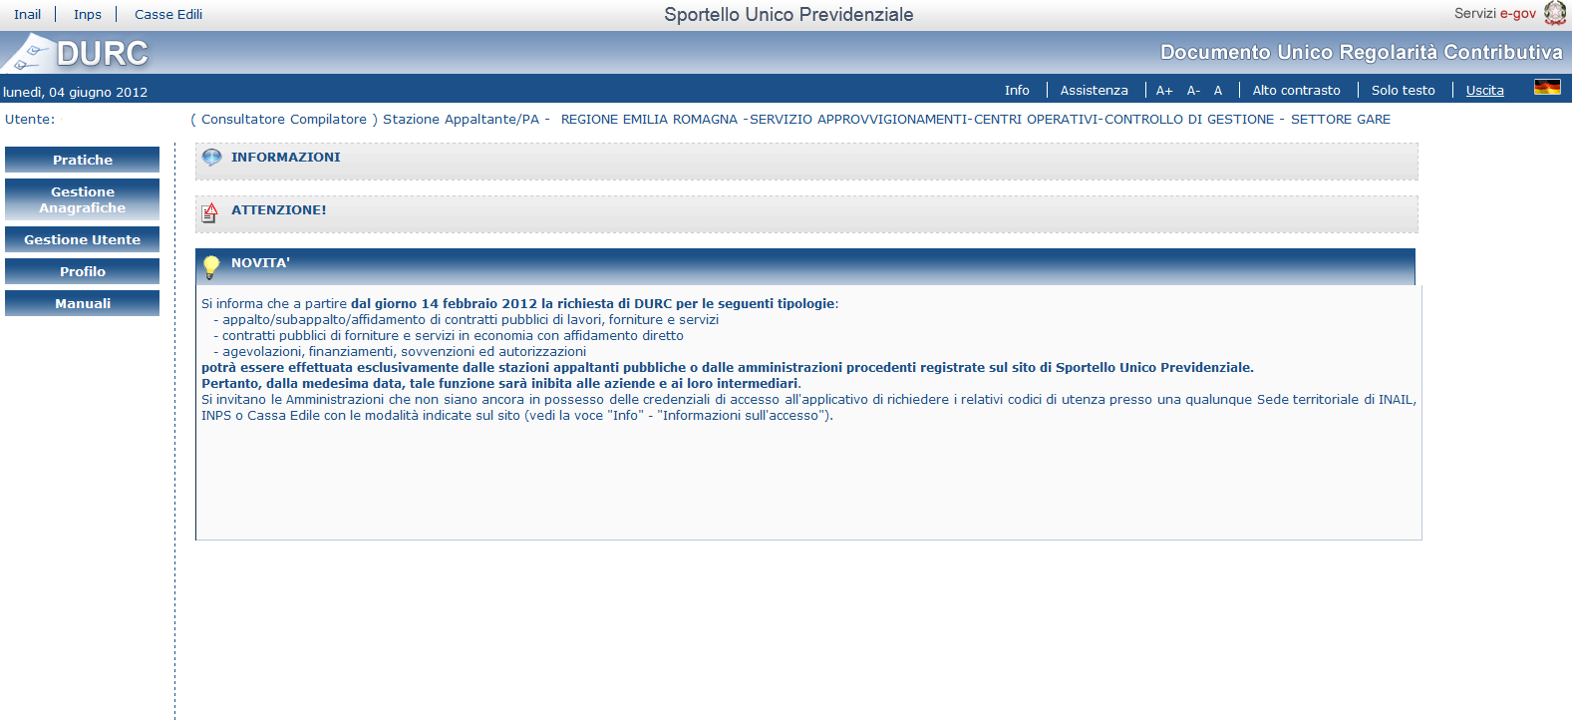
Figura 4 - Menu Principale

Aggiornamento anagrafica
L’utente Stazione Appaltante/Amministrazione procedente, selezionando il menu “Gestione anagrafiche/Stazioni appaltanti/AP” può eventualmente modificare la propria anagrafica e quindi anche la propria PEC.
Per quanto riguarda la PEC, questa si aggiornerà anche con la compilazione di una richiesta, in quanto anche lì è presente il campo relativo alla PEC della SA/AP che può essere modificato (vedi pag. 10).
E’ possibile modificare uno o più informazioni nella pagina relativa al dettaglio dell’anagrafica della SA/AP (fig. 5):
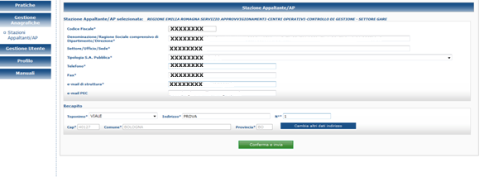
Figura 5 - Aggiornamento anagrafica

Premendo il pulsante “Conferma e Invia” le modifiche vengono salvate.

Compilazione pratica
L’utente Stazione Appaltante/Amministrazione procedente, selezionando il menu “Pratiche” dovrà creare una nuova richiesta di DURC selezionando la sottovoce di menu “Richiesta”:
Prima di selezionare il tipo di richiesta bisogna indicare (fig. 6):
- tipo Richiedente (preselezionato già su “Stazione Appaltante/PA” in quanto il richiedente è la Stazione Appaltante stessa)
- appalto pubblico di Lavori, Forniture, Servizi o Altra tipologia
- tipo contratto, scegliere tra Appalto, Subappalto e Affidamento
- a questo punto selezionare dal campo “Per” il tipo richiesta
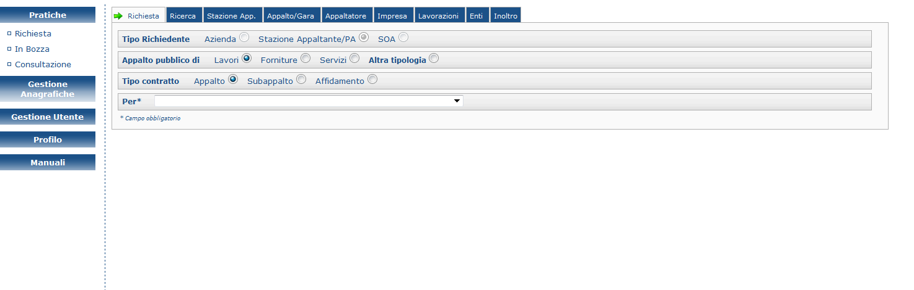
Figura 6 - Selezione Richiesta
La compilazione dei Quadri A e B oppure del Quadro C dipende dalla scelta della tipologia di richiesta di regolarità contributiva effettuata nella fase di creazione di una nuova pratica.

Quadro A
La compilazione del Quadro A richiede l’inserimento delle sezioni Stazione Appaltante, Appalto (Appalto e Cantiere) e Appaltatore.

Quadro B
La compilazione del Quadro B richiede la compilazione delle sezioni Impresa, Enti e Lavorazioni.

Quadro C
La compilazione del Quadro C richiede la compilazione delle sezioni Richiedente, Impresa ed Enti.

N.B. Per la descrizione dettagliata dei “casi d’uso” (procedimenti da seguire per la compilazione della richiesta di DURC a seconda della tipologia selezionata) si rimanda al manuale “Stazione Appaltante/Amministrazione Procedente” presente sul sito.

Richiedente
Se ad esempio la richiesta selezionata é “Altra Tipologia” e la tipologia d’uso è “Verifica Autodichiarazione alla data del”, la prima sezione da compilare è quella relativa al Richiedente (fig. 7).
- In questo caso, visto che il richiedente è la Stazione Appaltante/AP stessa, la sezione risulta precompilata. Il campo “e-mail PEC” può essere sia “vuoto” che precompilato. Nel caso sia “vuoto”, è obbligatorio inserire una PEC valida aggiornando l’anagrafica. Se invece è già precompilato, è necessario verificarne la correttezza e, nel caso in cui l’indirizzo PEC risulti errato, occorre modificarlo inserendo quello corretto.
- Per procedere fare clic su Impresa
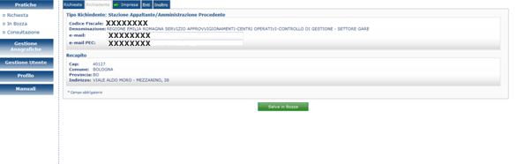
Figura 7 - Richiedente

Impresa
Inserire il codice fiscale dell’impresa e fare clic su Cerca (fig. 8)
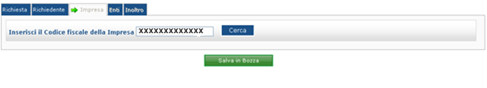
Figura 8 - Ricerca impresa

Per procedere selezionare l’impresa (fig. 9).
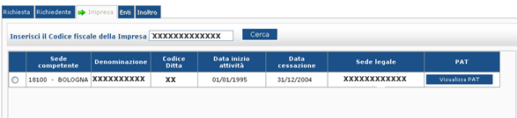
Figura 9 - Seleziona impresa

Viene visualizzata la sezione impresa per inserire gli altri dati.
La compilazione di questa sezione richiede l’inserimento di una serie di informazioni. In particolare l’utente deve selezionare:
- la sede operativa coincidente con la sede legale;
- il recapito di corrispondenza “PEC”;
- “CCNL applicato al personale dipendente”. In tal caso si deve selezionare
- Edilizia se l’impresa applica ai propri dipendenti uno dei CCNL del settore edile ( industria, artigianato, cooperazione, piccola industria )
- Edilizia con solo Impiegati e Tecnici se l’impresa applica uno dei CCNL del settore edile ma dichiara di non avere dipendenti operai
- Altri settori se l’impresa applica uno dei CCNL dei settori merceologici, diversi dall’edilizia, selezionabili da una lista
Se la Stazione Appaltante/AP sceglie come “CCNL applicato” la voce “Edilizia” o “Edilizia con solo Impiegati e Tecnici”, il DURC sarà recapitato tramite PEC dalla Cassa Edile.
Se la Stazione Appaltante/AP sceglie come “CCNL applicato” la voce “Altri settori” e seleziona un CCNL tra quelli presenti nella relativa combo (fig. 10), la Cassa Edile non viene coinvolta nella verifica della regolarità contributiva.
In questo caso il recapito del DURC tramite PEC sarà effettuato dall’INPS o dall’INAIL, a secondo dell’ente che viene scelto dal richiedente in fase di richiesta.

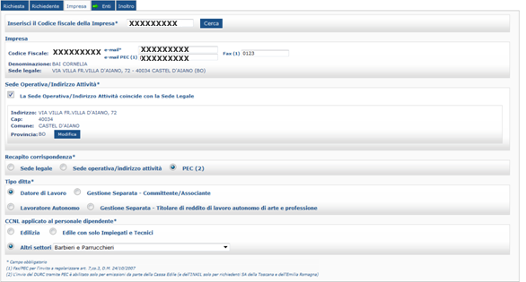
Figura 10 - Impresa

N.B. Se il recapito corrispondenza scelto è PEC, nella sezione “Richiedente” é obbligatorio il dato dell'e-mail PEC della Stazione Appaltante. L’e-mail PEC dell’Impresa, invece, può rimanere non valorizzato.
Il DURC conterrà nell’intestazione la PEC della SA/AP e, se presente, anche la PEC dell’Impresa. Nel caso in cui siano entrambe presenti, il DURC verrà spedito tramite PEC sia alla SA/AP che all’Impresa, altrimenti se la PEC dell’Impresa non è presente il DURC verrà spedito tramite PEC solo alla SA/AP.

Enti
INAIL
- Vengono visualizzate le PAT relative all’impresa (fig. 11)
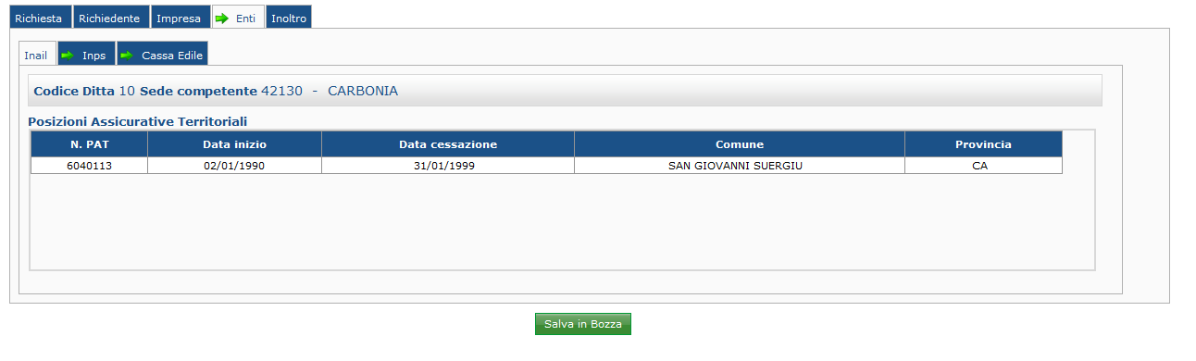
Figura 11 - PAT Inail

INPS
- Inserire la matricola azienda e fare clic su Cerca
- Selezionare la sede Inps competente (fig. 12)
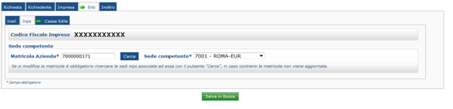
Figura 12 - Ricerca Sede Inps

CASSA EDILE
- Inserire il Codice impresa
- Selezionare la provincia e fare click su Cerca
- Selezionare la Cassa Edile competente(fig. 13)

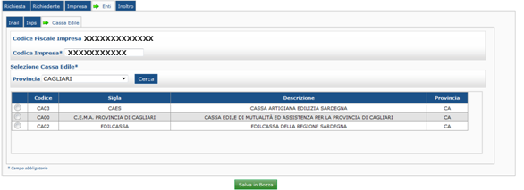
Figura 13 - Ricerca CE

La Cassa Edile è stata selezionata (fig. 14):
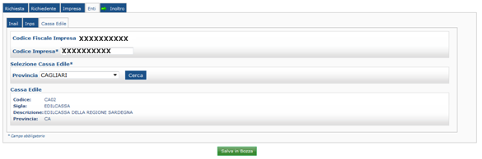
Figura 14 - Cassa Edile selezionata

Inoltro
Se nella richiesta appena compilata l’utente Stazione Appaltante/AP ha selezionato come CCNL applicato “Edilizia” o “Edilizia con soli impiegati e tecnici”, il DURC sarà emesso dalla Cassa Edile selezionata, che provvederà a recapitarlo tramite PEC.

Se nella richiesta appena compilata l’utente Stazione Appaltante/AP ha invece selezionato come CCNL applicato uno tra quelli presenti nel menù “Altri Settori”, il DURC potrà essere emesso dalla Sede INAIL oppure dalla sede INPS competenti.
In questo caso l’utente SA/AP nell’ultimo tab “Inoltro” deve indicare se il DURC deve essere emesso dalla Sede INAIL oppure dalla Sede INPS.
Se si vuole ricevere il DURC via PEC dalla Sede INAIL, selezionare “INAIL” sotto l’apposita dicitura “Scelta dell’ente di rilascio del documento unico di regolarità”.
Se si vuole ricevere il DURC via PEC dalla Sede INPS, selezionare “INPS” sotto l’apposita dicitura “Scelta dell’ente di rilascio del documento unico di regolarità”
Alla fine, occorre premere il pulsante “Inoltra Richiesta”(fig. 15)

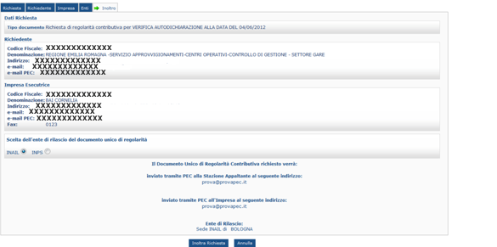
Figura 15 - Inoltro Richiesta selezionando INAIL o INPS come ente di rilascio

